ОСЕННИЙ ГИПОВИТАМИНОЗ:

ЧТО ЭТО И КАК С НИМ БОРОТЬСЯ
Осень — это не только солнце и красивые желтые листья или, напротив, дождь и сырость. Это еще и упадок сил, плохое настроение, а также болезни, причиной которых может стать банальный осенний авитаминоз.

Как проявляется авитаминоз
Проявлений авитаминоза великое множество. Опасность нехватки витаминов для полноценной деятельности организма заключается в том, что в большинстве случаев мы просто не способны вовремя заменить: телу не хватает тех или иных полезных минеральных веществ, витаминов. Проявление же такого дефицита состоит в ярко выраженных заболеваниях.
В то же время некоторые просто не способны адекватно оценить и ощутить приход авитаминоза, который выражается в следующем:
- снижение тонуса;
- повышенная утомляемость;
- сонливость;
- неспособность ощущать бодрость даже после полноценного сна;
- тошнота и снижение аппетита;
- раздражительность и вспыльчивость;
- сухость кожи;
- частые головные боли;
- кровоточивость десен;
- повышенная утомляемость глаз, слезоточивость — частая и беспричинная;
Многие из нас от таких симптомов просто отмахиваются и не желают их признавать. Что неправильно, поскольку хроническая нехватка витаминов впоследствии может привести к развитию более серьезных заболеваний.
Поэтому, если вы осенью начинаете замечать у себя те или иные симптомы, следует срочно найти способ наполнить свой организм необходимыми для полноценной жизнедеятельности организма витаминами.

Нет самолечению!
Сразу же отметим, что никакого самолечения быть не должно. Если у вас четкие проявления авитаминоза, то простым поеданием фруктов и овощей не обойтись!
Необходимо обратиться за помощью к квалифицированному специалисту, который поможет вам решить явные проблемы, негативно сказывающиеся на вашем здоровье.
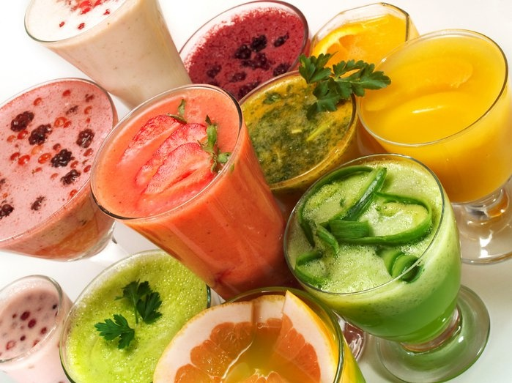
В некоторых случаях авитаминоза придется пройти даже полноценное медицинское обследование, сдать множество анализов, что позволит доктору понять истинную проблему вашего недуга — почему тело не смогло накопить запас витаминов, почему они так быстро иссякли или же почему организм не усваивает витамины. В общем, вариантов действительно невероятно много, и выявить истинные причины недуга под названием «авитаминоз» по силам только профессионалу.

Правильное питание — залог вашего витаминного здоровья
Понятно, что большую часть витаминов мы получаем посредством употребления тех или иных продуктов. А потому первое, что нужно сделать при авитаминозе, — это пересмотреть свой ежедневный рацион питания.
А знаете ли вы, из каких именно продуктов в наш организм поступает больше всего витамина C? Можете долго перечислять фрукты и ягоды — апельсины, лимоны, малину, черную смородину… Все мимо! Основным «поставщиком» витамина C в человеческий организм является… картофель! И не стоит удивляться! Пусть в картошке витамина C намного меньше, чем в тех же апельсинах, картофеля вы едите на порядок больше.
Скорректировав меню, вы сможете довольно быстро справиться с авитаминозом. Давайте вместе составим правильное меню!

Витамин А
Это великолепный антиоксидант. Он помогает сохранить здоровье глаз и остроту зрения. Это то, что известно всем, а среди прочих характеристик стоит выделить его положительное влияние на формирование зубов, костей, непосредственное участие в активной регуляции синтеза белков. Каротин обеспечивает оптимальную защиту от простудных заболеваний, а беременным он необходим для развития плода.
Пополнить осенью запасы витамина, А можно посредством употребления в пищу следующих продуктов питания:
- печени;
- сливочного масла;
- фруктов и овощей красного и желтого цветов.

Витамины группы В
Они обладают массой положительных свойств, характеристик и влияний на организм. Главное из всего вышеперечисленного — благотворное влияние на нервную систему. Учитывая, что в данную группу входит несколько разновидностей витаминов, следует в меню включать и различные продукты:
- для витамина B1 — кисломолочные продукты, злаковые;
- для витамина B2 — сыр, творог, печень, овсяную и гречневую крупы, молоко, бобовые, мясо;
- для витамина B6 — говядину и курятину, орехи, фасоль, картошку, рыбу;
- для витамина B12 — мясо и рыбу, печень и почки.
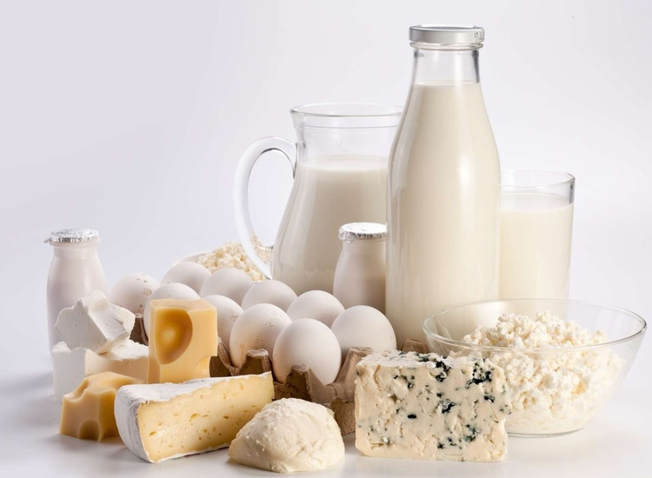

Витамин C
От него зависит полноценная работоспособность и функционирование всего организма в целом. Наибольшее количество данного витамина можно получить, если добавить в каждодневное меню что-либо из нижеперечисленного:
- черную смородину или ее сок;
- яблоки;
- облепиху;
- тыкву;
- картофель;
- цитрусовые;
- болгарский перец;
- зеленый лук.
Совет: уделите особое внимание настойке шиповника. Она обеспечит поддержку иммунитета, поскольку помимо витамина C, в шиповнике содержится и множество прочих полезных веществ — каротин, пектин и эфирные масла. Заваривать шиповник нужно так же, как и чай, а пить — с добавлением лимона и меда. Такой отвар защитит вас от вирусов и бактерий, прогонит простуды и прочие «чихающие» недуги. Так же рекомендуется употреблять и клюкву.
Если вы уже сейчас начнёте придерживаться этих рекомендаций, вашему организму удастся не только победить авитаминоз, но и подготовиться к последующей зиме, защитив себя от гриппа.
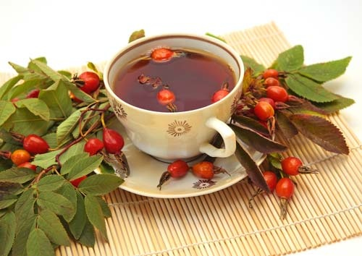

Витамин D
Он выделяется под воздействием солнечных лучей, а где же их взять осенью?
Кстати, а вы знаете, что витамин D распределяется так же на несколько групп, как и витамин B? В частности, D2, D3, D4, D5 и D6.
Данный тип витаминов необходим, чтобы защитить организм от простуды, повысить иммунитет, а также предотвратить развитие таких заболеваний, как туберкулез, сахарный диабет, а даже гипертония и инфаркт миокарда. Больше всего витаминов группы D содержится в следующих продуктах:
- сливочное масло;
- яйца курицы;
- рыба;
- печень трески;
- петрушка;
- рыбий жир;
- икра.

Витамин РР
Это так называемая никотиновая кислота, к которой, кстати, относится и витамин B3. Он обеспечивает оптимальный уровень белкового обмена в организме, а также гарантирует качественную работу всей нервной системы как в целом, так и отдельных ее участков.
Пополнить организм этим витамином можно довольно просто, достаточно лишь употреблять в пищу следующие продукты:
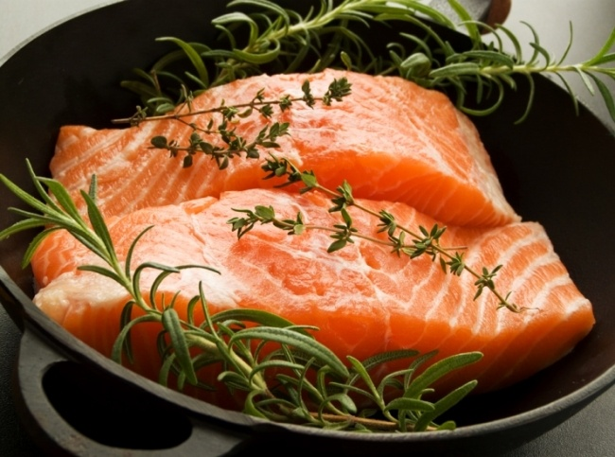
- сыр и молоко;
- рыбу;
- свинину;
- курицу;
- брокколи;
- картофель;
- помидоры;
- морковь;
- кукурузную муку;
- говяжью печень.

Универсальный рецепт:
Если вам сложно запомнить все вышеперечисленное или же просто не удается составить сбалансированное меню, позаботьтесь о том, чтобы на вашем столе каждый день были такие продукты:
- любые свежие овощи и фрукты;
- квашеная капуста;
- морская капуста.

Не витаминами едиными
Сбалансированный рацион предполагает, но не гарантирует абсолютное здоровье организма в осенние холода. Важно сохранять положительные эмоции, хорошее настроение, а также активно и с пользой проводить время. Тогда уж точно авитаминоз не страшен!
Думаете, осенью так мало возможностей для хорошего времяпрепровождения и активного образа жизни? Вы ошибаетесь!

Утренние пробежки
Такая привычка требует сильного характера и воли. Далеко не всем это по силам. Однако постарайтесь все же приучить себя к утренним занятиям спортом. Если пробежка дается вам слишком тяжело, заведите привычку обязательных утренних прогулок.
Нет времени утром? Тогда выходите на каждодневный вечерний моцион или преодолевайте часть пути не на общественном транспорте, а пешком.

Активные выходные
Не стоит в осенние выходные укутываться в кокон из одеяла и сидеть около телевизора. Используйте эти дни с максимальной пользой для себя и своего тела, а также для полноценного общения с членами своей семьи. Например, выбирайтесь на прогулки в лес или в парк — туда, где много свежего воздуха, который обеспечит приток кислорода в кровь и ко всем органам, что благотворно скажется на иммунитете, настроении и общем состоянии организма.
Позитивное времяпрепровождение. Найдите себе позитивное хобби, которое будет дарить хорошее настроение в долгие осенние промозглые вечера. В целом неважно, что именно вас увлечет. Главное, чтобы увлечение действительно было всеобъемлющим и дарило позитив. Положительные эмоции и приятное общение подкрепят ваш организм, благоприятно скажутся на иммунитете и помогут пережить непростые, скучные и печальные осенние дни и вечера.

Сон
Для поддержания себя «в норме» осенью необходим полноценный сон. Чтобы обеспечить себе настоящий отдых, необходимо четко придерживаться определенного графика — ложиться и вставать в четко установленное время.
Придерживаясь правильного питания, а также ведя активный образ жизни, вы сможете защитить себя от вирусов, болезней и плохого настроения.
Сохраняйте бодрость духа и тела…И держите ноги в тепле!

ИСТОЧНИК: https://www.liveinternet.ru/users/algre/post375933263

